Football. Les joueurs U9 sur la pelouse du Roudourou
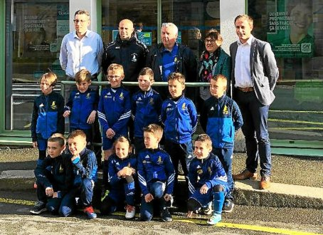
Ce samedi, les jeunes footballeurs U9 du groupement jeune du Sud-Goëlo se sont rendus au stade du Roudourou à Guingamp, afin d’assister au match EAG-Monaco. Les jeunes pousses ont eu le plaisir et la fierté d’accompagner les joueurs professionnels bretons sur la pelouse, avant le coup d’envoi.

